中央民族大學 民族所秋季交換
林孫妤婷
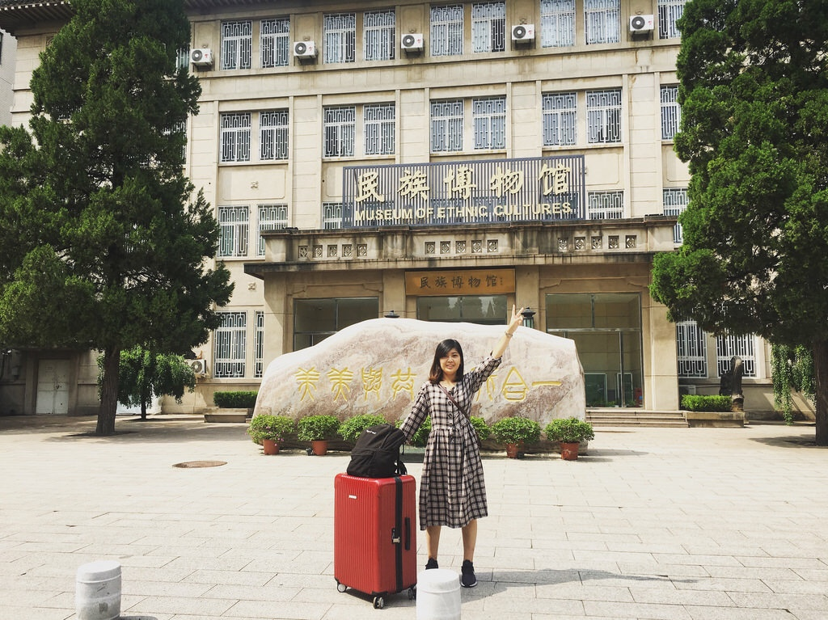
中央民族大學的民族博物館，內有56個民族文物展示，包含台灣原住民16族(中國稱為台灣高山族一族)

離鄉
因著中國在改革開放後的崛起，父母的嘴裡開始常常讚嘆對岸的進步，同輩漸漸地會將未來的藍圖放在中國；從小到大學習中國的歷史地理，也曾至中國遊歷了幾次，但對於中國是什麼?在中國生活適不適合我?中國之於台灣是什麼樣的存在?甚至於其上的人的面孔，在我記憶裡是不存在的。
抱著對這塊大陸的好奇，我申請至中國第一線、「中央民族大學」民族所的交換學生，其實在成功至這所學校就學之前，我並不知道它是這麼前端的學校，從同學的口中我才知道，中國各族的精英皆集結在此，目標是畢業後能夠成功進入公部門，服務或是管理自己的民族，也有的同學積極加入共產黨，兩個月寫一次思想匯報，協助黨在學校進行的校務，為的不過是在往後的人生能夠更加安穩、平順。
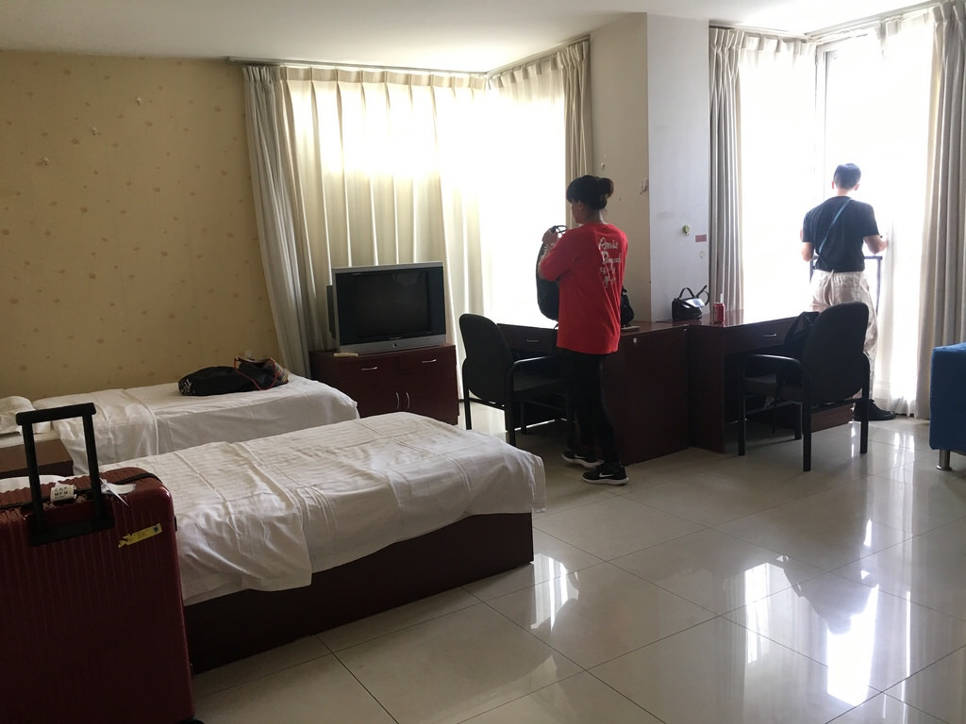
中央民族大學提供給交換生住的留學生宿舍，環境非常好，是同學口中的總統套房

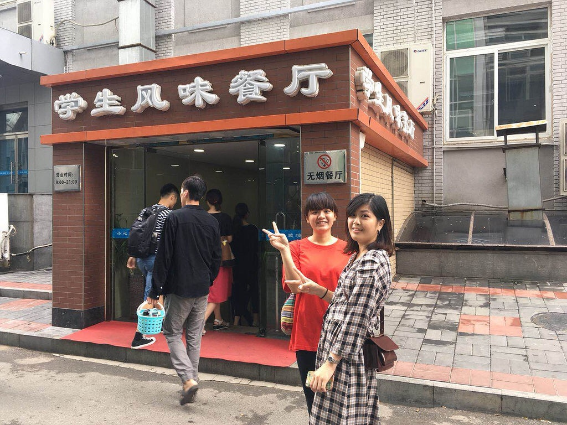
學校的食堂匯聚各族各省的美食，也有台灣美食喔XDD在北京大街上也充滿了各式號稱來自台灣的東西呢!

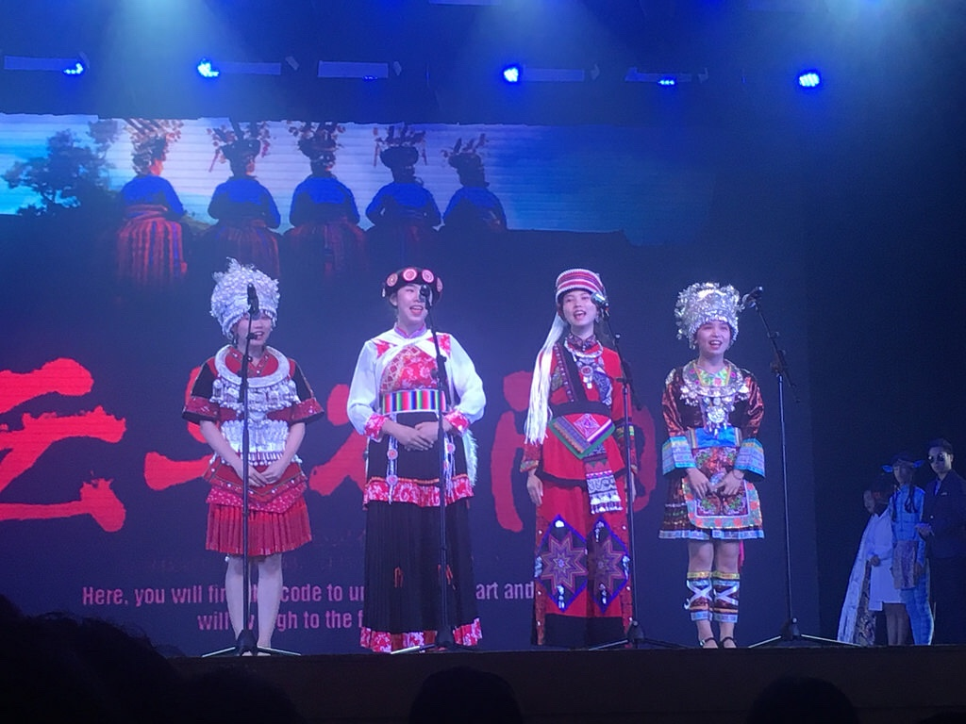
各族的菁英同聚在北京，激盪出火花，但大家也知道，即使未來在自己民族的自治區位居高官，還是在漢人系統的管轄之內。

適應
第一天到北京、第一天上學，充滿了各種不適應，可能是因為中央民族大學是少數民族重點教育基地的關係，中國政府特別的關照，各種審查是生活中的常態。生活上的不習慣小至班長一聲令下，全班同學需要立刻提供個人資訊，沒有人有疑問，只是照做(我問為什麼，反而被同學認為很奇怪)，上課時充滿紅色色彩，或是老師在監視器的拍攝下，議題性的訊息只能含糊帶過，大至路邊標語、校內廣播、電視節目、參與的議題論壇充滿政治正確的訊息，在在讓我反思台灣的價值。
融入異地的感受是值得細細體會的，尤其是中國這樣較為封閉的社會，不懂得一些門路，得不到重要的消息，例如，在台灣搜尋學校、生活相關的資訊非常困難，甚至我在抵達學校、到系辦報到之前，完全不清楚有什麼課程能修，許多事情都需要透過朋友之間訊息的傳遞，才能慢慢找到在這裡生活的訣竅。當我在校園裡開始會遇到認識的朋友，當同學會開始跟我分享某個app的特價訊息，或是相約去胡同裡的隱密劇場看戲，這種一點一點被接受、漸漸深入當地的感受，是非常細緻、深刻、令人開心的。
但當真正與生活在北京、這塊大陸上的人交談之後，卻發現大家都好忙，社交活動都帶著目的性，感覺彼此很少真正深入的交談，在跟我聊心事的時候，很常說其實她們不常跟別人這樣聊天…有許多教會、市集等可以讓人聚在一起的地方漸漸被拆除，或是被查封，整個北京的建設雖然高聳氣派，但是彷彿不是為了「人」而建設的，所以身在其中，不容易找到停泊的角落，也沒有可以聚集、讓人有連結的角落，不難想像最近很有名的一首歌「飄向北方」的寫作心情。
內化
在中國，社會科學的高等教育是在改革開放之後才逐漸起步，並且在政府有意識的限制下，多元與自由都是被規範的，在這樣的環境下，我在交換期間學到最多的昰「恐懼」本身，每個人在心中都設有一條警鈴線，如果有超出界線則全民皆兵，例如我稱中國為中國，而不是中國大陸，就曾經被朋友警告不能這樣說話，或是同學會因為害怕我傳給她什麼被禁止的東西，而低聲告訴我，連接學校的網路wifi，最好就不要看不該看的網頁，這些不公開討論但是眾所皆知的規定，甚至在回到台灣後還是偶爾影響我，讓我在網路、在公開場合要說話前，習慣自我審查，確保這句話不會超越警戒線，才敢說出來，雖然心裡很排斥這樣的不自由，卻在短短的交換期間影響了我的思考方式，這才是最可怕的地方。
給學弟妹的建議
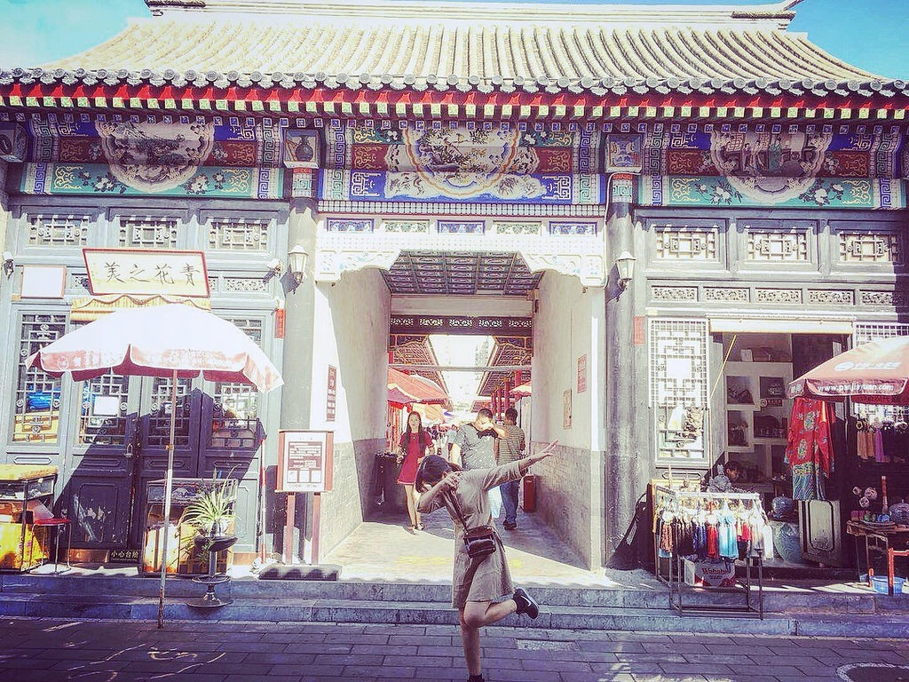
在此次交換期間，原本規劃至少數民族地區走走，卻在要遠行前夕發現台灣人並不能自由的來去，要去某些地方之前需要至政府單位登記，後來因故沒去成，現在想來實為可惜，在中國旅行總是像在過關斬將，要出遠門建議提早規劃！雖然麻煩，但離開城市地區能學習到更多課堂上不會教的事，希望未來的學弟妹開拓屬於自己的探險！

